Garraio prozesuak.
Mintza: Gantz azidoez osatutako geruza bikoitza da.
Ez dituzte karga dunak pasatzen uzten eta molekula handiak ere ez. $H_{2}O$ ez da pasatzen, ionizatua dago.
Trafikoa kontrolatzen dute, zelula barnekoa eta permeablea da molekula txiki eta apolarrekiko.
Materia oso mantso pasatzen da, batzuetan zulo txikiak sortzen dira eta ioi batzuk pasatzen dira. Epe-luzera azaltzen da baten-bat zelula barnean, difusioaren abiadura oso mantsoa da.
Kolesterola likido/gel arteko egitura bat da, honek trafikoa oztopatu edo laguntzen du egoeraren arabera.
Mintzean:
- Proteina integralak.
Mintz osoa zeharkatzen dute, garraioa gauzatzen dute.
- Proteina periferikoak.
Mintzari lotuak bakarrik alde batean, kanpotik edo barrutik.
Karbohidratoak proteina integralari lotua dago, inguruan dagoena ezagutzen laguntzen dute, transmisioa ahalbidetuz.
Garraiorako proteina beti integrala da. Solutu bat mintzaren alde batetik bestera pasatzen dutelako.
Garraio proteina bakoitza espezifikoa da bere substratuarekiko. Mintza zeharkatu ezin dezaketenak pasatzea ahalbidetzeko.
Garraioa termodinamikoki
- Garraio proteina pasiboa.
Orekara iritsi arte solutua zelularen barrutik kanpora edo alderantziz pasatuko dira. Kontzentrazio maldaren arabera pasako dira. Malda handitzen bada, transmisioa ere.
Berez ematen da, molekularen difusioa kontzentrazioaren arabera. Fluxua alde batetik bestera joaten da eta abiadura eta aukera berdinak ditu.
Helburua, kontzentrazio maila berdintzea.

- Garraio proteina aktiboa.
Zelula kontzentratu edo hustu nahi dugu kontzentrazio maldaren aurka. Energia askea beharko dugu, garraiatzailea aktibatzeko, bestela ez da ezer ez gertatuko.
Energia askearen iturri ebidentea, ATP. Baino ez da bakarra, beste solutu baten mugimendua ere izan daiteke.
Barruranzkoa adibz: Azukrea.
Kanporanzkoa adibz: Kuprea.
Prozesu osoaren ∆G negatiboa izan behar du, berezkoa.
Garraioaren mekanismoa.
- Garraio pasiboa (bi mekanismo).
Poroa
Hodi baten forma duen eta mintza zeharkatzen duten proteinak (zurrunak).

Selektiboak dira substratuarekiko:
- Substantziaren erradioaren arabera, pasabidearen diametroa.
- Kargaren arabera.

Adibd: OmpF porina (kanporatu)
Hiru kupela moduko ditu, hauek β xaflez osaturik daude. Kupela hauen estruktura sekundarioa da eta hiru pasabide ditu hiru kupelen barnetik.
Van der Waals indarren bidez mintzean lotua dago.
Poroa barnealdean hidrofobikoa da, aa hidrofobikoz osatua dago. Kanpoaldean berriz, alderantzizkoa.
Adibd: PhoE porina (barneratu)
R talde positiboa orokorrean amina (basea).
Poroak handiak dira, lehenengo substratua erakartzen dute muturrean eta erdialdean Lys bidez anioien kasuan. Ondoren fluxuaren norantzarekin bat, garraio pasiboa, difusio bidez pasatzen dira mintzaren beste aldera. Anioi guztiak ezingo dira sartu, tamainak ere eragina du.
Poroak:
- Garraio pasiboko estrukturak dira.
- Beti irekiak.
- Mekanismoa bi ezaugarrietan oinarritzen da:
  - Karga
  - Sekzioa (diametroa)
- Guztiak dira integralak.

Kanalak
Ireki eta itxi egiten dira, mugikorrak dira, portaera alda dezake.
Salbuespena: Gramizidina (antibiotikoa).
α-helizeez osatuak daude, hauek konformazioa aldatzen dute ireki eta ixteko.

Zerek eragiten du konformazio aldaketa?
- Kargak.
- Substantzia batek.
- pH aldaketa batek.
- Aldaketa kobalenteak, fosforilazioa.
Fosforilazioaren bidez, ATParekin, kanala irekitzen da, tapa bidez edo azpi-unitateekin, kamara baten mugimendu bidez, itxi eta ireki.
Kontzentrazioaren maldaren araberakoa da garraioa, pasiboa. ATPa behar den arren hau irekitzeko.

- Garraio aktibo/pasiboa (hiru mekanismo).
Garraio konformazionala (harreman kimikoa dago):
- Sinportea.
Bi substratu aldi berean garraitu.
- Uniportea.
Bakarrik substratu baten garraioa.
- Antiportea.
Substratu bat norantza batean eta bestea bestera.

  - Uniportea.
Zelularen barrura glukosa garraiatzeko balio du. Adbd: Glukosa uniportea. Glukosa bakarrik ezagutzen du, beste aukerarik ez.
Hasieran konformazio bat du, irekia dago eta glukosa lotzen du. Ondoren, konformazioa aldatu eta hau askatzen du.
Glukosa asko dagoen toki batetik zitosolera garraiatzen du, glukosa kontsumitzen da bertan. Maldaren araberakoa da garraioa, orekara iristean garraioa amaitzen da.
Adibide hau pasiboa izan arren, erlatiboa da, aktiboak ere egon daitezke.

  - Sinportea.
Adbd: Glukosa-sodio sinportea. Sinporteak bi substratu ditu, bi sodio ioi eta glukosa bat behar ditu. Honen barnean hirurak daudenean ematen da konformazio aldaketa.
Maldaren aurkakoa, kontzentrazio txikitik handira. Glukosaren sarrera endergonikoa da.
Maldaren alde, sodio gehiago dagoen tokitik gutxiago dagoen tokira, sodioaren garraioa exergonikoa.
Bi erreakzio akoplatu daude endergoniko eta exergonikoa, ez da energiarik, ATPrik gastatu behar. Horrengatik bi Na+ behar dira, bestela ez da energia konpentsatzen.
Aktiboa, glukosa sortzea duelako helburu, baino kontutan hartzen den substratuaren arabera aktibo edo pasibo izan daiteke.

  - Antiportea.
Adbd: Sodio-potasio antiportea. Maldaren aurka doa eta ATParen beharra du fosforilazio bidez, ATParen hidrolisi bidez 30,5 KJ/mol askatzen da.
Fosfato taldea antiportean lotzea endergonikoa da, 10KJ/mol behar ditu, orduan ATParen 20,5KJ/mol geldituko dira.
Bigarren prozesuan ez dago horren beste energia, orduan hiru Na+ askatu eta 2K+ hartzen ditu.

Adbd: Hiru garraio mekanismoak (garraio konformazionala) elkarrekin lanean.
Glukosa hesteetatik odolera bidaltzeko hesteetako pareta (mintza).Hesteetako zelulak osagaiak odolera pasatzen dituzte (epitelioa).
Glukosa modu eraginkor batean pasatzeko:
- Na⁺K⁺ ATPasa antiportea, hestea eta epitelioaren artean. 3Na⁺ atera eta 2K⁺ sartzen du. Horrela hestean Na⁺ asko biltzen da eta Na⁺ malda sortzen da.
- Na⁺ glukosa sinportea. Glukosa epiteliora sartzen da 2Na⁺ren laguntzarekin.
- Glukosa behin epitelioan, glukosa uniporteak, glukosa epiteliotik odolera pasarazten du, orekara heldu arte.

Laburpena.
- Aktiboa (maldaren, kontzentrazioaren aurka).
- Pasiboa (kontzentrazioaren alde).
- Garraio egokitua, konformazionala (aktiboa/pasiboa).

Nerbioen seinale transmisioa.
Neuronak: Oso zelula luzeak, informazioa toki batetik bestera eramaten du. Estimuluei erantzuna 1/10seg-tan ematen du.
Azetilkolinak askatzen du (hormona) neuronak eta errezeptoreak hartzen du informazioa pasatuz.
Seinale elektrikoa: Zelularen (neuronaren) punta batetik bestera.
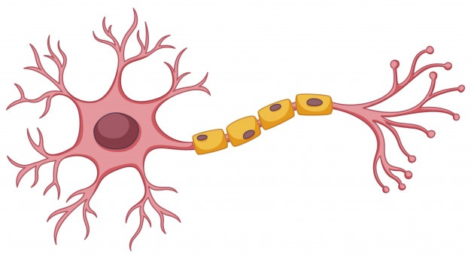
Hormona askatu
Zelularen barnean proteina batzuk daude, garraio konformazionala betetzen du Na⁺K⁺ ATPasa.
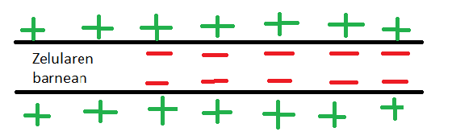
Membranaren potentzial basala.

Kanpoan positiboagoa da trukaketan 3Na⁺ atera eta 2K⁺ sartzen dituelako.

Kanalak mekanosensibleak dira kasu honetan eta bi katioien artean diametroaren arabera desberdintzen da. Beste kanal batzuk daude ondoan, baino hauek polaritatearekiko sentsibleak dira.
Na⁺ asko sartzen bada, zonalde hori despolarizatu egiten da. Orduan bigarren kanalak ireki egiten dira eta akzio-potentziala martxan jartzen da berriz ere mintza polarizatuz.
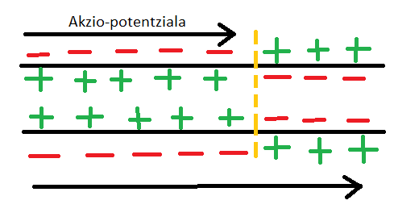
Kanala polarizatzen da eta estimulua beste ertzera eramaten da.
Behin estimuluaren transferentzia egin ondoren, mintza errekuperatu egiten da estimulu berri bat jasotzeko. Orduan K⁺ kanala aktibatu egiten da despolarizazioa denbora batez eman denean. Orduan K⁺ kanporatu eta berriz ere hasierako egoerara iristen da.
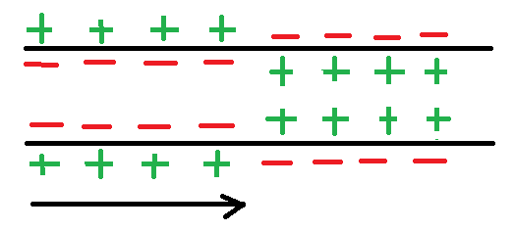
Errekuperaketa emateko K⁺ kanporatu. Na⁺ eta K⁺ malda berreskuratzen da.

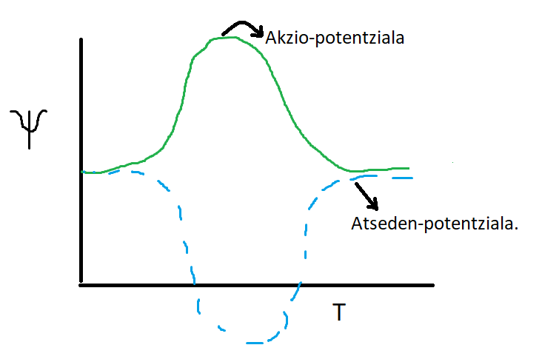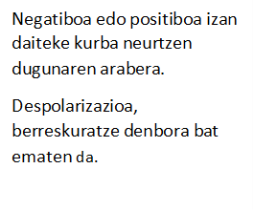
4 garraio sistema:
- Na⁺K⁺ ATPasa.
- 3 kanal:
  - Na⁺ mekanosensiblea.
  - Na⁺ despolarizazioaren erantzule.
  - K⁺ despolarizazioaren erantzule.

Garraio sistemaren inhibitzaileak.
Inhibitzaileak proteinekin lotzen dira entzimak bezela.
- Balinomizina.
Poro bat da, K⁺ malda desegiten du, nerbioen malda. Bakterioek eragiten dute, toxina modukoa da, nerbio sistema desorekatzen duelako.
- Lidokaina.
Anestesikoa da, kanalak blokeatzen ditu, orduan, seinaleak ez dira mugitzen eta ez dago estimulu transmisiorik, efektua momentukoa da.
- Glifozinak.
Inhibitzaile ez-konpetitiboa da, glukosaren garraioa blokeatzen dute, glukosa sinportea. Odolean glukosaren pilaketa ekiditen dute, diabetikoentzat.

